《数值分析》实验报告

学号：20003068 姓名：何彦劭 班级：信计200 成绩：

实验名称：Newton 插值多项式的实现 | 实验地点：奉贤数学系机房
所使用的工具软件及环境：Matlab
一、实验目的：
1. 利用Matlab 实现 Newton 插值多项式的构造；
2. 利用Matlab绘制函数图像。
二、实验内容：
1. 根据所给定的节点值和节点上的函数值, 编制构造Newton 插值多项式的 Matlab 程序;
2. 给定函数f(x)=sin(x)，取插值节点为-5:1:5，利用所编制的程序求出Newton插值多项式，并绘制出准确函数f(x)的图像、Newton插值多项式的图像以及Lagrange插值多项式的图像，进行比较。
3. 把插值点增加到-5:0.2:5，观察Newton 插值多项式图像、Lagrange插值多项式的图像与f(x)的图像，给出自己的分析。

三、操作步骤：
(1) Newton 插值多项式的程序：
function N = my_Newton(x,y)
n = length(x);
d = zeros(n,n);
d(:,1) = y';
for j = 2:n
d(j:n,j)=(d(j:n,j-1)-d(j-1:n-1,j-1))./(x(j:n)-x(1:n-j+1))';
end
N = [zeros(1,n-1) y(1)];
for i = 1:(n-1)
N = N + d(i+1,i+1)*[zeros(1,n-i-1) poly(x(1:i))];
end
end

(2) 测试程序：
x = -5:1:5;
y = sin(x);
N = my_Newton(x,y);
L = my_Lagrange(x,y);
t = linspace(-5,5,1001);
s = sin(t);
r1 = polyval(N,t);
r2 = polyval(L,t);
figure;
hold on;
plot(t,s,':r');
plot(t,r1,'-.b');
plot(t,r2,'.y');
plot(x,y,'g+');
legend(('sin(x)'),('Newton'),('Lagrange'),('points'))

四、实验结果：
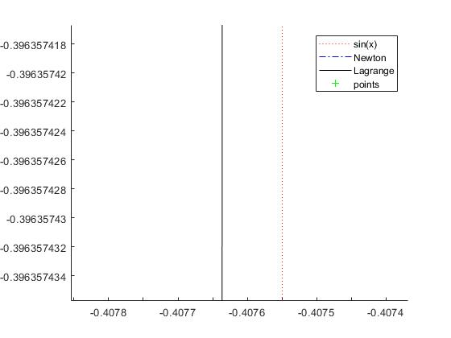

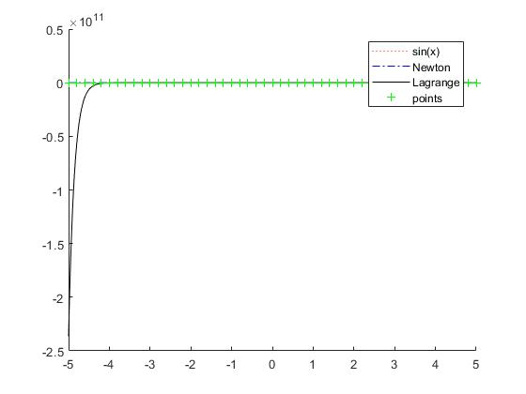

任课教师： 谢纲 2022 年 9 月 26日

